Processo:

1. Facilitador cadastra nova construção de RNF e inicia a mesma (título, data inicio e data fim e participantes associado aos seus papeis). Aqui, a lista de RNF está vazia;
2. Engenheiros de Requisitos criam novos requisitos (a cada RNF criado, um alarme é enviado a todos os envolvidos no projeto);
3. Engenheiros de Requisitos criam interdependência (fortalece, enfraquece, afeta) entre requisitos criados (a cada interdependência criada, um alarme é enviado a todos os envolvidos no projeto);
4. Participantes se posicionam acerca do RNF cadastrados, incluindo argumentos a serem debatidos, que podem contrariar ou suportar cada posição;
5. Participantes se posicionam acerca das Interdependências criadas, incluindo argumentos a serem debatidos, que podem contrariar ou suportar cada posição;
6. Votação é calculada pela ferramenta até obtenção do consenso, ou até data limite da construção de RNF;
7. Facilitador finaliza construção de RNF, com a decisão dos requisitos a serem incluídos na documentação. Aqui, a lista de RNF está construída;
8. Novas construções de RNF podem ser agendadas pelo Facilitador caso o ciclo atual de debate não tenha atingido consenso;
9. Facilitador também pode cancelar uma construção de RNF;
10. Relatórios e diagrama são gerados (alertas são disparados ao longo de toda execução da construção).

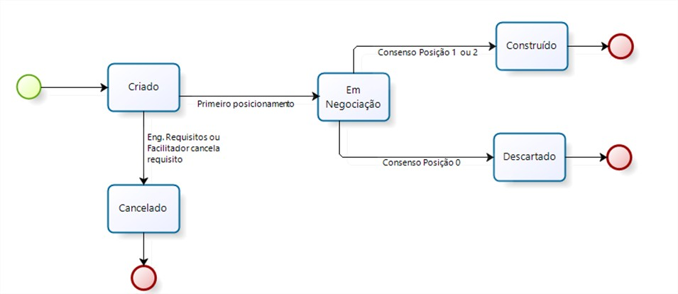

|  |  |  |  |
| --- | --- | --- | --- |
|  | Funcionalidades | Perfil de Usuários | |
|  |  |  | |
|  |  | Facilitador/ Engenheiro de Requisitos | Participante |
| 1 | Cadastra posições | x |  |
| 2 | Cadastra tipo RNF | x |  |
| 3 | Cadastra construção/projeto | x |  |
| 4 | Cadastra facilitador | x |  |
| 5 | Cadastra participantes | x |  |
| 6 | Cadastra papéis | x |  |
| 7 | Inicia construção | x |  |
| 8 | Finaliza construção | x |  |
| 9 | Cancela construção | x |  |
| 10 | Cria requisito | x |  |
| 11 | Altera requisito | x |  |
| 12 | Cancela requisito | x |  |
| 13 | Escolhe posição |  | x |
| 14 | Inclui argumento |  | x |
| 15 | Envia avisos |  |  |
| 16 | Soma votos posições |  |  |
| 17 | Exibe votação |  |  |
| 18 | Exibe requisito |  |  |
| 19 | Exibe argumentos |  |  |
| 20 | Exibe Lista de RNF e respectivos estados |  |  |
| 21 | Incluir interdependências da entidade" requisito":  - reforça/enfraquece/afeta (auto-relacionamento do tipo "correlação") | x |  |
| 22 | Inclui posicionamento e argumento de cada interdependência (0,1,2,3) |  | x |
| 23 | Incluir possibilidade de refinamento do requisito que é auto-relacionamento também: e/ou (auto-relacionamento do tipo "refinamento") | x |  |
| 24 | Classifica argumentos (relevante”, “informativo” ou “inconsistente”) incluindo uma justificativa | x |  |
| 25 | Inclusão de Pontuação positiva ou negativa dos participantes para atitudes conciliadoras e atitudes impeditivas de consenso:  - abstenção (nível de abstenção - colocou null);  - participação (não preencheu- posição e argumento);  - pontualidade (participação dentro do prazo);  - nível de contribuição dos argumentos (“relevante”, “informativo” ou “inconsistente”); - - quantidade de argumentos incluídos;  - atitude “block” ou “firm”(se em alguma questão, todos queriam uma posição e o participante votou em outra posição impedindo o consenso, é atitude "firm"; se, se absteve nesta mesma situação, é atitude "block");  - alteração da posição para convergir com a maioria. |  |  |
| 25.1 | Tela parâmetro de pontuação configuráveis (conforme tabela* "parâmetros avaliação participantes") | x |  |
| 25.2 | Incluir associação da tabela participante com a tabela argumentos (para sabermos que participante incluiu que argumento) |  |  |
| 25.3 | Gerar relatório de participação, por participante e por Construção (pontuação de cada participante | x |  |
| 26 | Enviar alarme para participante FRACO de participação- um dia antes de finalizar prazo. Possibilidade de alertar primeiro para Facilitador e ele decide se entra, ou não, em contato com o participante (configurável). |  |  |
| ## | Posições de correlação: 0 => afeta, 1 => enfraquece, 2 = > Fortalece, Null => abster-se |  |  |
| ## | Posição de requisitos 0 => ser descartável, 1 => Desejável, 2 => Essencial, Nulo => abster-se |  |  |
| 27 | Facilitador pode gerar mais de um grupo de participantes em uma mesma construção (de acordo com especialidades de cada participante, visando agilidade e foco) No caso de mais de um grupo de discussão haverá necessidade de uma discussão final entre todos os participantes mediada pelos dois facilitadores... |  |  |
| 28 | Carregar catálogos - acessibilidade, consciência, transparência, confiança- de NRF já existentes: alterar tabela de "tipos de requisitos" para colocá-la com hierarquia de tipos e carregas valores  Colocar campo de "sentença" requisito. na tabela requisito.  Colocar campo "descrição" na tabela tipo requisito.  Criar hierarquia na tabela tipo de requisito. |  |  |
| 29 | Chat para participantes de uma construção (voz e dados - ex. whatsapp) depois listar em relatório |  |  |
| 30 | Questionário (baseado qualidades de Myloupoles) para resposta do grupo sobre a qualidade do resultados produzidos e publicar os resultados dos questionários para discussão do grupo (ex: 2 das 6 participantes informaram que os requisitos construídos não ficaram precisos.) |  |  |
| 31 | Gerar diagrama das metas flexíveis alto nível de abstração integradas em super um catálogo com o requisito construído mais tático/operacional.  - Usar campo "nome" da tabela "tipo de requisito" para o diagrama (nuvem clara) - trazer pai.  - Usar campo "sentença" da tabela "requisito" para diagrama. (Nuvem escura.) |  |  |
| 32 | Gerar Histórico organizado das construções (argumentos, posições, dúvidas, esclarecimentos). |  |  |
| 33 | Gerar Grau de qualidade da Negociação - Colaboração (quantidade de requisitos, interdependências, quantidade argumentos, posicionamentos, grau consenso, pontuação participantes...). |  |  |

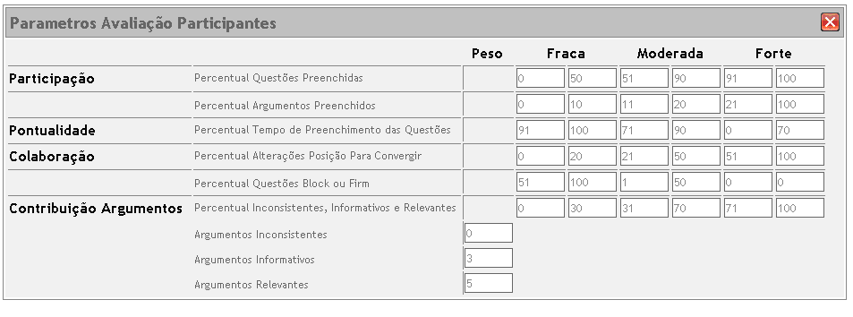

* Abstenção (% de null): qtd de posição = "null" / total de posicionamentos efetuados. (0-50, 51-90. 91-100).

*Participação: posições preenchidas/total de requisitos da construção e total argumento do participante / total argumentos construção.

*Pontualidade: saber se ele preencheu logo ou demorou pra preencher...

*Colaboração:

Se em algum requisito, todos queriam uma posição e o participante votou em outra posição impedindo o consenso, é atitude "firm". Se, se absteve nesta mesma situação, é atitude "block".

qtd de atitudes block ou firm do participante / qtd de atitudes block ou firm do total de participantes.

qtd de atitudes para convergir com a maioria do participante / qtd de atitudes para convergir com a maioria do total de participantes.

*Contribuição de argumento: somar as notas de todos os argumentos postados /total de argumentos postados. Ai vou enquadrar nas faixas.

exemplo: 10 argumentos e tirou 8. (8x0+3+5) = contribuição 2,6. MODERADO

exemplo 2: 10 argumentos e tirou nota 30 (3 x10) = contribuição = 3. MODERADO

exemplo 3: 10 argumentos e tirou nota 39 (8x3+2x5) = 3,4 MODERADO

exemplo 4: 10 argumentos e tirou nota 40 (5x3+5x5) = 4 FORTE

exemplo 5: 5 argumentos e tirou nota 25/5 (5x5) = 5 FORTE

exemplo 6: 20 x3 = 60/20= 3 MODERADO

exemplo 7: 1x5 = 5 = Forte

fraca 0 até 2

moderada 2 até 3

forte 3 até 5 ou maior

|  |  |
| --- | --- |
| Alertas | Quando é disparado |
| Aviso de início construção de RNF | Na confirmação da operação "iniciar construção" realizada pelo Facilitador |
| Aviso de RNF criado | Na criação de novos requisitos |
| Aviso de Interdependência criada | Na criação de novas correlações |
| Aviso de final construção de RNF | Na confirmação da operação "finalizar construção" realizada pelo Facilitador |
| Aviso de tempo que falta para o final construção de RNF | configurável |
| Aviso baixa colaboração | configurável |
| Aviso baixa pontualidade | configurável |
| Aviso participação | configurável |

RF e RNF da ferramenta SNC-RNF:

1. publicação do processo e regras para o conhecimento de todos na pagina inicial da ferramenta.
2. Criação e divulgação de critérios de aceite e rejeite de um RNF, com base nas características de qualidade desejadas para um RNF.
3. Estabelecimento regras igualitárias, com mesma liberdade para todos os perfis.
4. Acesso facilitado à catálogos de RNF integrados para consulta e reuso de todo o conhecimento já existente sobre Transparência, Confiança, Consciência.
5. Tratamento de interdependências entre RNFs (Enfraquece, Fortalece e Afeta).
6. Facilitação a comunicação da equipe: acesso a qualquer hora e de qualquer lugar e chat (mensagens de texto e de voz similar ao whatsapp).
7. Interação do software com participante com o objetivo de melhorar desempenho do mesmo: avisos, alertas.
8. Incentivo à postura conciliadora e repreensão à condutas desagregadoras (pontuação).
9. Estabelecimento da premissa de quem deve sofrer a avaliação é o RNF e nunca o criador do mesmo (para evitar posturas defensivas e agressivas) ANONIMATO?
10. Coleta de dados (participação intensa ou ausente, tempo de escolha de posição, classificação dos argumentos recebida, alteração de posicionamento para convergir com a maioria ou posicionamento impedindo do consenso) visando identificar as razões de problemas/conflitos e influenciar no comportamento dos participantes.
11. Equalização do entendimento de conceitos, vocabulários, compreensão de termos compartilhada. Discionário de dados na primeira página.
12. Interface com facilidade de entendimento e uso. Percepção clara dos assuntos que estão sendo trabalhados em paralelo.
13. Usuário e senha com telas e funcionalidades acessíveis apenas conforme perfil do usuário.
14. Funcionamento 24 x 7 (vinte e quatro horas por dia, sete dias por semana), utilização também em modo “off-line”.
15. A interface do sistema deverá se comporta adequadamente independente do front-end que será utilizado para acesso (Browser, Smartphone ou Tablet).
16. Programação modularizada e com comentários e nomes de métodos e variáveis auto explicativos.
17. Os componentes criados devem seguir padrão de projeto conhecido para reuso.
18. Autenticação em nível do servidor e em nível da aplicação.
19. Possibilidade de execução em sistemas operacionais distintos.
20. Impossibilidade de dano a nenhum outro componente do dispositivo onde for instalada.

Os resultados esperados gerados através da SNC-RNF são:

1. Lista de RNF construídos.
2. Histórico organizado das discussões (argumentos, posições, dúvidas, esclarecimentos).
3. Grau de qualidade da Negociação - Colaboração (quantidade de requisitos, interdependências, quantidade argumentos, posicionamentos, pontuação dos participantes).
4. Matriz de interdependências entre os requisitos.
5. Diagrama direcionado a objetivos
6. Diagrama do catálogo de consulta

Representação no diagrama: símbolos abaixo

Detalhamento de Regras:

* Participantes
* Um participante apenas pode criar um RNF para uma construção ao qual ele está participando.
* Um participante só pode incluir um argumento para um posicionamento que esteja relacionado a um RNF de uma construção ao qual ele esteja participando.
* Apenas os Eng. de Requisitos podem criar Requisitos e versioná-los.
* Apenas os Eng. de Requisitos podem criar Interdependências entre requisitos.
* Um novo participante pode ser convocado pelo Facilitador. O Facilitador pode também reduzir o número de participantes da revisão, porém, as posições e argumentações relacionadas a estes participantes não são excluídas, pois fazem parte do histórico daquela criação.
* Requisitos
  + Os requisitos são sentenças: ID, tipo (desempenho, segurança, etc), nome, e descrição (sentença). O que será espelhado no modelo? O nome.
  + Decomposição de um requisito em outros requisitos X refinamento de um mesmo requisito:
  + As decomposições são vistas como refinamento de um mesmo requisito? pois para mim, trato como outro requisito (outro id).
  + Os refinamentos são versões de um mesmo requisito? pois assim estou tratando, com a possibilidade de histórico e relatório.
  + Como transportar para o modelo? Retrataremos a ultima versão de cada requisito e todas as decomposições relacionadas e ele (isso é, todos os outros requisitos associados a ele, e esses requisitos também estarão em sua ultima versão).
  + Requisitos podem ser cadastrados após o início de uma construção e ao longo de todo o processo. Todos os participantes recebem um aviso via e-mail de que há um novo requisitos para ser debatido.
  + Um requisitos pode estar associada a várias Construções. O exemplo disso é quando se finaliza uma construção pelo limite de tempo e convoca-se os participantes para uma nova construção. Neste caso, os requisitos em negociação podem continuar a ser discutidos na nova construção.
  + O consenso a respeito de um requisito só é contabilizado no final da construção, pois até o final dela os participantes podem mudar de posição, e a posição que estava em comum acordo de todos pode deixar de ficar.
* Tipo de Posições
  + O conjunto de valores pode ser representado pelo conjunto C = {0, 1, 2 e nulo}, significando, respectivamente: não inclui; inclui; e não se posiciona. O nulo é a opção de abstenção, no caso de o participante não ter conhecimento para avaliar o requisito ou por quaisquer motivos que o leve a preferir abster-se.
  + Esquenta, Esfria e É neutro a, para correlações.
* Posicionamento
  + A cada posição incluída, a ferramenta vai somando a votação das posições. No ato de alterar a posição escolhida o calculo será refeito.
  + A ferramenta deve exibir a votação de cada posição para cada requisito, atualizando o somatório de votos conforme a participação dos participantes. A votação é contabilizada internamente pela ferramenta e é apresentada aos participantes.
* Argumentação
  + Caso haja divergências em posições dadas pelos participantes para um determinado requisito, o requisito entra no estado “em negociação” e é listado na tela de argumentar posições.
  + Pode se iniciar a negociação/argumentação de uma requisito enquanto outros ainda estão sendo posicionados.
* Construção de RNF
  + Apenas o Facilitador pode iniciar ou finalizar uma construção. Nesses momentos são enviados avisos para todos os participantes.
  + Numa mesma construção uma pessoa não poderá acumular o papel de facilitador e Participante.
  + O consenso em parte dos requisitos leva a uma nova versão da construção ou a decisão do Facilitador em finalizar e dar resultado. O Facilitador pode concluir a construção com requisitos no estado "criado", e, "em negociação".
  + Na criação de uma nova construção a ferramenta mantém o histórico das posições e argumentos da construção anterior, para continuação das discussões, dos requisitos selecionados para a nova construção.
  + Na finalização da Construção a lista de RNF construída é apresentada a todos os participantes.
* Cancelamento
  + Apenas o Facilitador pode cancelar uma construção. A implementação na ferramenta é direcionada para que apenas o usuário com o papel de “Facilitador” pode acessar a função de cancelamento.
  + O Facilitador também pode cancelar um requisito, caso este ainda esteja no estado "criado".